Tretí ročník bonusového programu Škoda Motorsport odštartuje úvodnú rally sezóny ERC v Španielsku

› FIA Majstrovstvá Európy v rally (ERC) odštartujú tento víkend podujatím v Andalúzii v Sierra Morena, teda v lokalite zapísanej na zozname svetového dedičstva UNESCO
› Škoda Fabia RS Rally2 úradujúcich majstrov Európy v rally Mikołaja Marczyka a jeho spolujazdca Szymona Gospodarczyka ponesie štartové číslo 1
› Do bonusového programu Škoda Motorsport, ktorý opäť ponúka odmeny za umiestnenie na stupňoch víťazov, sa prihlásilo 21 tímov s 32 jazdcami

Bratislava, 16. apríla 2026 – Príbeh pokračuje. Bonusový program Škoda Motorsport, ktorý vstupuje do svojej tretej sezóny, stanovil nový rekord: do tohto programu, prebiehajúceho súbežne s FIA Majstrovstvami Európy v rally, sa prihlásilo 21 tímov s 32 jazdcami. Táto séria odštartuje 17. až 19. apríla 2026 v Španielsku rally v andalúzskej Sierra Morena v Córdoba World Heritage Site. Rovnako ako v predchádzajúcich dvoch sezónach bude aj tentoraz kľúčovým kontaktným a podporným bodom charakteristický bielo-zelený kamión Škoda Motorsport s náhradnými dielmi v servisnom parku.

Bonusový program Škoda Motorsport pre zákaznícke tímy zúčastňujúce sa FIA Majstrovstiev Európy v rally (ERC) zaznamenal od svojho začiatku v roku 2024 obrovský úspech. Kým v prvom roku bolo zaregistrovaných 13 tímov a 16 jazdcov, pre sezónu 2026 sa tento počet zdvojnásobil na 32. Zároveň sa počet tímov zvýšil na 21. S úvodným podujatím tohtoročnej sezóny ERC, Andalúzskou rally – Sierra Morena – Córdoba, ktorá sa koná tento víkend, vstupuje program odmien do svojho tretieho ročníka.
Odmeny v rámci programu sú rovnako lákavé ako vlani: tímu, ktorý sa stane FIA majstrom Európy v rally 2026, bude ponúknutá zľava 50 000 eur z predajnej ceny nového vozidla Škoda Fabia RS Rally2 – samozrejme za predpokladu, že bude jazdiť s vozidlom Škoda. Tím má okrem toho garantované nové vozidlo Škoda Fabia RS Rally2 pre sezónu 2027. Ak sa registrovaný jazdec Škody umiestni na celkovom druhom mieste, získa zľavový poukaz v hodnote 25 000 eur. Tretie miesto znamená zľavový poukaz v hodnote 15 000 eur. Celková možná suma za konečné poradie na konci roka predstavuje 90 000 eur.
Okrem toho bude Škoda Motorsport rozdávať odmeny registrovaným jazdcom Škoda, ktorí sa v každom zo siedmich kôl ERC umiestnia na stupňoch víťazov. Poukážky majú hodnotu 20 000 eur, 12 000 eur a 8 000 eur za prvé, druhé a tretie miesto. Tieto poukážky majú celkovú hodnotu 40 000 eur na jednu akciu a možno ich uplatniť pri objednávkach náhradných dielov v Škoda Motorsport.

19 posádok Škoda bude v prvom kole ERC bojovať o body
Kalendár FIA Majstrovstiev Európy v rally (ERC) má sedem podujatí, z ktorých päť sa jazdí na asfalte. Prvou zastávkou pre posádky je Andalúzska rally – Sierra Morena – Córdoba, ktorá sa koná v lokalite zapísanej na zozname svetového dedičstva v južnom Španielsku. Podujatie sa začína tento piatok (17. apríla) o 20:05 kilometrovou show-stage v uliciach Córdoby. V sobotu a v nedeľu sa odohrá ďalších dvanásť rýchlostných skúšok s celkovou dĺžkou niečo vyše 200 kilometrov. Víťaz bude oslavovať na pódiu v córdobskom okrese El Arenal v nedeľu o 19:00.

Štartové číslo 1 ponesie Škoda Fabia RS Rally2 tímu Topp Cars s úradujúcimi majstrami Mikołajom Marczykom a spolujazdcom Szymonom Gospodarczykom. „Čaká nás sedem náročných rally, päť na asfalte a dve na šotoline. Jednou z noviniek bude Poľská rally na novom mieste, v Sliezsku. Na toto podujatie sa teším a som rád, že tam budeme mať opäť príležitosť stretnúť sa s poľskými fanúšikmi,“ teší sa na novú sezónu Mikołaj Marczyk. „Budeme obhajovať titul a viem, že to bude veľmi náročná úloha. Zostávame pri osvedčenom vozidle, ktoré je nám už roky spoľahlivým partnerom, vozidle Škoda Fabia RS Rally2,“ dodáva jeho spolujazdec Szymon Gospodarczyk.
Poľská posádka bude čeliť silnej konkurencii. Celkovo 19 z 30 posádok prihlásených do najvyššej triedy ERC1 pôjde s vozidlom Škoda Fabia RS Rally2. Český tím Auto Podbabská Škoda Team vysiela Dominika Stříteského a spolujazdca Ondřeja Krajču. José Antonio Suárez/Alberto Iglesias Pin, obhajcovia titulu zo španielskeho superšampionátu v rally z tímu Recalvi Team, budú hájiť farby Španielska. Gábor Német/Gergely Németh z Maďarska a Giandomenico Basso/Lorenzo Granai z Talianska sú rovnako držiteľmi titulov vo svojich národných sériách.

Tím Racing Factory-Motorsport Solutions stavia na dvojicu Fínov, skúseného Teemu Suninena a jeho spolujazdca Anttiho Haapalu. Z Rumunska prídu Simone Tempestini a Sergiu Itu z tímu MRF Tyres. Jakub Matulka a Damian Syty z Poľska a Isak Reiersen a Stefan Gustavsson zo švédskeho tímu JC Raceteknik taktiež privezú do Córdoby vozidlá Škoda Fabia RS Rally2. Bývalý pilot monopostov Tristan Charpentier prešiel pre nadchádzajúcu sezónu ERC na Škodu Fabia RS Rally2 tímu Orsák Rally Sport. 25-ročného jazdca bude navigovať jeho krajan Loris Pascaud. Trofej za najdlhšiu cestu do Španielska pravdepodobne patrí Fabriziovi Zaldivarovi z Paraguaja, ktorý počúva pokyny talianskeho spolujazdca Marcela Der Ohannesiana.

Kalendár FIA Majstrovstiev Európy v rally (ERC)
Andalúzska rally – Sierra Morena, Španielsko (asfalt) 17.–19. apríla
BAUHAUS Royal Rally of Scandinavia, Švédsko (šotolina) 22.–24. mája
Rally di Roma Capitale, Taliansko (asfalt) 3.–5. júla
Poľská rally (asfalt) 24.–26. júla
Barum Czech Rally Zlín, Česká republika (asfalt) 14.–16. augusta
JDS Machinery Rali Ceredigion, Wales (asfalt) 4.–6. septembra
Rally Five Cities North of Portugal, Portugalsko (šotolina) 23.–25. októbra.

Zuzana Kubíková, PR manager Škoda Auto Slovensko s.r.o.
M: +421 904 701 339
zuzana.kubikova2@skoda-auto.sk

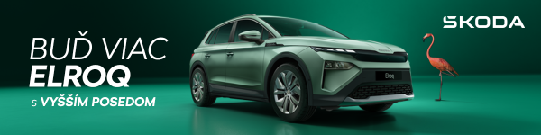
 | /SkodaAutoSK |  | /SkodaAutoSK

Fotografie k téme:
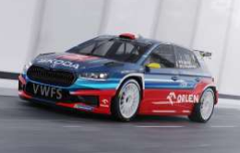 | Posádky Škoda na FIA Majstrovstvách Európy 2026  Mikołaj Marczyk a Szymon Gospodarczyk (Škoda Fabia RS Rally2 tímu Topp Cars) vstupujú do Majstrovstiev Európy v rally s cieľom obhájiť svoj titul.  Download Zdroj: Mikołaj Marczyk

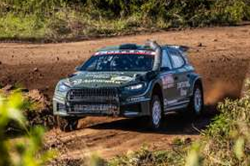 | Posádky Škoda na FIA Majstrovstvách Európy 2026  Ako stáli účastníci FIA Majstrovstiev sveta v rally (foto: Safari Rally v Keni) predstavujú paraguajský jazdec Škody Fabrizio Zaldivar a taliansky spolujazdec Marcelo Der Ohannesian silných súperov, s ktorými treba počítať najmä na šotoline.  Download Zdroj: Škoda Auto
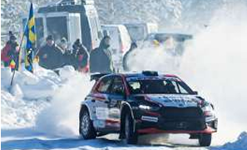 | Posádky Škoda na FIA Majstrovstvách Európy 2026  Isak Reiersen a jeho spolujazdec Stefan Gustavsson (Škoda Fabia RS Rally2 tímu JC Raceteknik) vymenili sneh svojho rodného Švédska za španielsky asfalt.  Download Zdroj: Škoda Auto

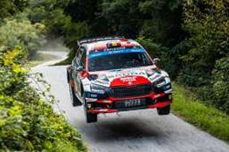 | Posádky Škoda na FIA Majstrovstvách Európy 2026  Rumuni Simone Tempestini a Sergiu Itu opäť zasadnú do vozidla Škoda Fabia RS Rally2 tímu MRF Tyres.  Download Zdroj: Red Bull Content Pool
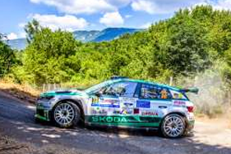 | Posádky Škoda na FIA Majstrovstvách Európy 2026  Giandomenico Basso a jeho spolujazdec Lorenzo Granai (Škoda Fabia RS Rally2) sú úradujúcimi majstrami Talianska.  Download Zdroj: Red Bull Content Pool

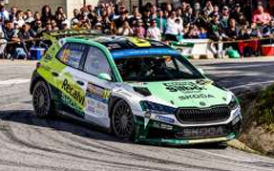 | Posádky Škoda na FIA Majstrovstvách Európy 2026  V úvodnej rally sezóny, Andalúzskej rally – Sierra Morena v oblasti zapísanej na zozname svetového dedičstva v Córdobe chce španielska posádka José Antonio Suárez/Alberto Iglesias Pin (Škoda Fabia RS Rally2 tímu Recalvi) využiť domáce prostredie.  Download Zdroj: Red Bull Content Pool
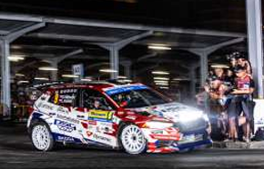 | Posádky Škoda na FIA Majstrovstvách Európy 2026  Česká posádka Dominik Stříteský a Ondřej Krajča jazdí za tím Auto Podbabská Škoda.  Zdroj: Red Bull Content Pool  Download Zdroj: Red Bull Content Pool
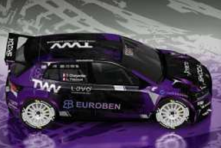 | Posádky Škoda na FIA Majstrovstvách Európy 2026  Bývalý pilot monopostov Tristan Charpentier z Francúzska sa stal rally jazdcom. Francúz zdieľa vozidlo Škoda Fabia RS Rally2 tímu Orsák Rally Sport s Lorisom Pascaudom.  Download Zdroj: Tristan Charpentier

Škoda Motorsport:
› Škoda oslavuje 125 rokov v motoristickom športe, a to ako v rally, tak na okruhoch.
› Medzi najväčšie úspechy patrí víťazstvo v Majstrovstvách Európy cestovných vozidiel (ETCC) v roku 1981 s vozidlom ŠKODA 130 RS.
› Od roku 2009 vybojovala pre českú automobilku mnoho úspechov na tratiach svetových rally Škoda Fabia.
› Do roku 2014 si Škoda Fabia S2000 (atmosférický motor 2,0 litra, pohon všetkých kolies) zabezpečila v rally 50 medzinárodných a národných titulov. Škoda Fabia S2000 tiež pomohla trikrát zvíťaziť vo FIA Majstrovstvách Európy v rally (ERC) a v Intercontinental Rally Challenge (IRC).
› V roku 2015 na scénu vstúpila Škoda Fabia R5 (motor 1,6 l turbo, pohon všetkých kolies). Neskôr sa premenovala na Škoda Fabia Rally2 a po nej nasledovala ďalej zdokonalená Škoda Fabia Rally2 evo; tieto vozidlá do konca roku 2022 získali v 68 krajinách takmer 2000 víťazstiev.
› Počas tohto obdobia vybojovali tituly v kategórii WRC2/WRC2 Pro FIA Majstrovstiev sveta tovární jazdci Škoda Motorsport Jan Kopecký (CZ), Esapekka Lappi (FIN), Pontus Tidemand (S) a Kalle Rovanperä (FIN). Škoda Motorsport tiež v rokoch 2015 až 2019 získala päťkrát za sebou titul v kategórii WRC2/WRC2 Pro určený pre výrobcov.
› Od počiatku sezóny 2020 zmenila Škoda Motorsport stratégiu a začala s podporou privátnych tímov. Úspešný príbeh pokračoval: Andreas Mikkelsen (N) a Emil Lindholm (FIN) sa s vozidlom Škoda Fabia Rally2 evo tímu Toksport WRT v rokoch 2021 a 2022 stali majstrami sveta v kategórii WRC2. Tím Toksport WRT získal za podpory Škoda Motorsport v rokoch 2020 až 2023 štyrikrát za sebou v kategórii WRC2 aj tímový titul. V roku 2025 získal tím Toksport WRT ďalší tímový titul v kategórii WRC2 a posádka Nikolaj Grjazin/Konstantin Aleksandrov z tímu Toksport WRT sa stala šampiónmi v kategórii WRC2 Challenger.
› Zákaznícke tímy ŠKODA Motorsport získali tituly rovnako vo FIA Majstrovstvách sveta v rally (WRC), FIA Majstrovstvách Európy v rally (ERC), FIA Majstrovstvách Afriky v rally (ARC), FIA Majstrovstvách Severnej a Strednej Ameriky v rally (NACAM), FIA Majstrovstvách Južnej Ameriky v rally (CODASUR) a FIA Majstrovstvách Ázie a Tichomoria v rally (APRC).

Škoda Auto
› sa v novom desaťročí úspešne riadi stratégiou „Next Level Škoda Strategy“;
› sa usiluje o to, aby sa do konca dekády zaradila medzi tri najpredávanejšie značky v Európe tým, že zákazníkom ponúka to najlepšie z oboch svetov prostredníctvom radu atraktívnych modelov s plne elektrickými, hybridnými a spaľovacími pohonnými jednotkami;
› efektívne využíva potenciál na dôležitých rastových trhoch ako je India a severná Afrika, Vietnam a región ASEAN;
› v súčasnosti zákazníkom ponúka 12 modelových radov osobných automobilov: Fabia, Scala, Octavia, Superb, Kamiq, Karoq, Kodiaq, Elroq, Enyaq, Slavia, Kylaq a Kushaq;
› v roku 2025 dodala zákazníkom po celom svete viac ako 1 040 000 vozidiel;
› je už viac ako 30 rokov súčasťou koncernu Volkswagen, jedného z globálne najúspešnejších výrobcov automobilov;
› je súčasťou Brand Group CORE, organizačnej fúzie objemových značiek koncernu Volkswagen, ktorej cieľom je dosiahnutie spoločného rastu a významné zvýšenie celkovej efektivity všetkých piatich objemových značiek;
› samostatne vyvíja a vyrába komponenty ako batériové systémy pre platformu MEB, motory a prevodovky pre ďalšie značky koncernu Volkswagen;
› prevádzkuje tri výrobné závody v Českej republike, má výrobné kapacity v Číne, na Slovensku a v Indii, väčšinou prostredníctvom koncernových partnerstiev, ďalej taktiež na Ukrajine v spolupráci s lokálnym partnerom;
› celosvetovo zamestnáva viac než 40 000 ľudí a je aktívna na viac ako 100 trhoch.

